TEMA SISTEMAS OPERATIVOS MULTIUSUARIO: UNIX (LINUX).

ADMINISTRAR usuarios y grupos
RESUMEN

Administración de USUARIOS
- Creación de usuarios → #useradd
#adduser
- Eliminación de usuarios # userdel
- Modificación de usuarios #usermod
- Cambiar contraseña de usuarios. Bloquear, desbloquear y deshabilitar cuenta → #passwd

Administración de GRUPOS
- Groups → visualiza los grupos a los que pertenece el usuario.
- Creación de grupos→ #groupadd
- Eliminación de grupos #groupdel
- Modificación de grupos #groupmod
Administrar grupos → gpasswd
- Newgrp→ Cambia el grupo principal del usuario
- #Chown → Cambia dueño y/o grupo principal del fichero
- Chgrp → Cambia grupo principal del fichero puede hacerlo root y usuario propietario

Comandos para administrar usuarios y grupos.

Linux es un sistema operativo multiusuario. Esto significa que permite a varios usuarios que utilicen el sistema simultáneamente a través de la línea de comandos o conexiones remotas. Linux controla el acceso al equipo y a sus recursos a través de usuarios y grupos.

Los usuarios pueden ser, gente real, es decir, cuentas ligadas a un usuario físico en particular o cuentas que existen para ser usadas por aplicaciones específicas.
Los grupos son siempre expresiones lógicas de organización, reuniendo usuarios para un propósito común. Los usuarios dentro de un mismo grupo pueden leer, escribir o ejecutar archivos que pertenecen al grupo.

Cada usuario y grupo tiene un número de identificación único llamado userid (UID) y un groupid (GID) respectivamente.
Cuando se crea un archivo se asigna a un usuario y a un grupo. De la misma manera se asignan los permisos de lectura, escritura y ejecución para el propietario del archivo, para el grupo y para cualquier otro usuario en un host.
El usuario y el grupo de un archivo particular, así como los permisos en ese archivo, pueden ser cambiados por un root o, en la mayoría de los casos, por el creador del archivo.
Una de las tareas más importantes de cualquier administrador del sistema, es la de administrar adecuadamente usuarios y grupos, así como asignar y revocar permisos.

Linux es un sistema multiusuario por lo que es necesario la administración (segura) de los distintos usuarios que van a hacer uso de los recursos del sistema. De momento no vamos a dar grandes nociones de seguridad, pero sí una introducción a los tipos de usuarios y qué privilegios deben tener.

Dentro de un sistema existen al menos 4 tipos de usuarios.

- ROOT. Es el usuario más importante ya que es el dueño del sistema. Superusuario él lo puede todo, en principio no hay restricciones para él. Se aconseja utilizar la cuenta de root para las tareas específicas de administración y el resto del tiempo utilizar una cuenta de usuario normal. En Ubuntu por defecto esta cuenta esta deshabilitada.
- ADMINISTRADOR. Es por defecto el primer usuario que se crea al instalar el Ubuntu. Es un usuario administrador pero con “privilegios de root” que se identifica porque puede ejecutar comandos como si fuera root con el comando “sudo” suele tener siempre el id= 1000 y GID= 1000.

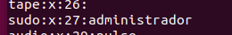
Hay que tener en cuenta que en un sistema GNU/Linux sólo hay un usuario root, pero pueden haber más de un usuario administrador. Sin embargo, por distintas razones, nos puede convenir actuar como superusuario, y esto lo podemos hacer sin activar la cuenta del usuario root o, bien, activando dicha cuenta de forma permanente.

- USUARIOS NORMALES: Son los usuarios que pueden iniciar sesión en el sistema y tienen una funcionalidad limitada tanto en los comandos que pueden ejecutar como a los ficheros a los que tienen acceso. Son generalmente inexpertos y propensos a causar problemas. Simplemente deben poder usar algunos programas y disponer de un directorio de trabajo.

- USUARIOS ASOCIADOS A SERVICIOS: Este tipo de usuarios no pueden iniciar sesión en el sistema. Su utilización es muy útil ya que permiten establecer los privilegios que tiene un determinado servicio. Por ejemplo, el servidor de páginas web tiene asociado un usuario para poder especificar a qué ficheros tiene acceso; y por lo tanto que ficheros son visibles a través de Internet. Se les llama también cuentas del Sistema. Ejem: bin, adm, lp, mail, operator, apache, etc.

El root tiene los identificadores de usuario y grupo 0:0 y los demás usuarios mayor que 0.
Usuarios de Sistema son aquellos encargados de los demonios del sistema, recordemos que para Linux todo es un fichero, el cual tiene un dueño y ese dueño tiene privilegios sobre él. Así, es necesario que algún usuario del sistema posea los procesos de los demonios. Resumiendo, es necesario que para algunos servicios del sistema se creen usuarios (generalmente para demonios). Como puede ser el caso de Mail, etc... Estos usuarios tendrán los privilegios necesarios para poder hacer su tarea, gestionar estos usuarios es de gran importancia. No obstante, este tipo de usuarios no necesitan que se le asigne un shell, puesto que simplemente poseerán los demonios, pero no será necesario que hagan login en el sistema.

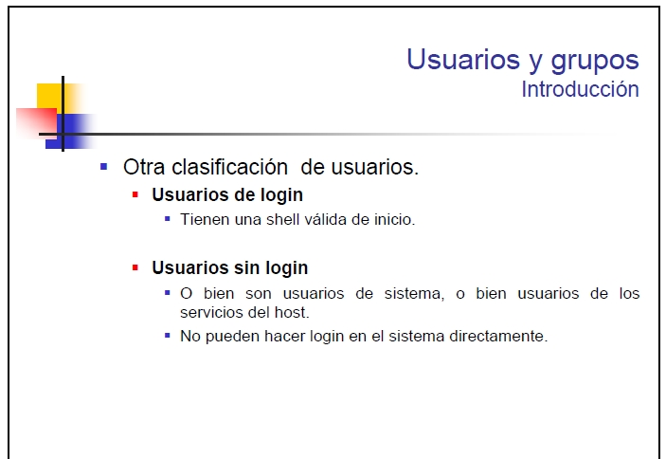

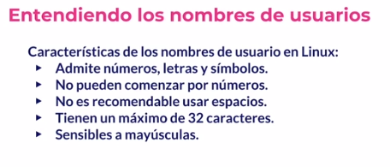

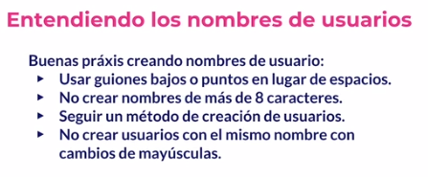

Herramientas de administración de usuarios y grupos

La administración de usuarios se realiza en todas las distribuciones de manera muy parecida, dada la herencia UNIX, aunque en el fondo todas hacen lo mismo.

Las siguientes herramientas de línea de comandos se pueden utilizar para manejar usuarios y grupos:
• useradd, usermod y userdel: Métodos estándar para añadir, eliminar y modificar cuentas de usuarios.
• groupadd, groupmod y groupdel: Métodos estándar para añadir, eliminar y modificar grupos de usuarios.
• Gpasswd: Métodos estándar para administrar el archivo /etc/group.
Estructura de archivos

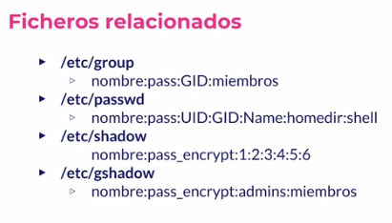
Algunos ficheros relacionados con las cuentas de usuario son:
- /etc/passwd: contiene información sobre cada usuario: ID, grupo principal, descripción, directorio de inicio, shell, etc. También contiene el password encriptado, salvo que se usen shadow passwords.
- /etc/shadow: contiene los passwords encriptados de los usuarios cuando se emplean shadow passwords.
- /etc/group: contiene los miembros de cada grupo, excepto para el grupo principal, que aparece en /etc/passwd.
- /etc/skel: directorio donde está lo que contendrá cada nuevo home que se genere para cada usuario. Será copiado a lo que será el nuevo home.
¿Cómo añadir un usuario al sistema? Hay que seguir una serie de pasos que relatamos a continuación.
Pero antes veremos la estructura de los archivos que vamos a tocar.
• /etc/password - Archivo que mantiene la base de datos de los usuarios del sistema y tiene la siguiente forma:

Estos campos son:

• Nombre de Usuario - Es el nombre con el que entrará en el sistema.
• Password - La palabra de paso necesaria para entrar (cifrada). Si nuestro sistema usa shadow, este campo será una x
• UID - (User ID) Número que lo identifica en el sistema.
• GID - (Group ID) Número que identifica al grupo principal al que pertenece el usuario.
• Comentario - Opcional, si es necesario aclarar algo, esto sólo es para el administrador, pues el sistema no lo usa.
• home_del_usuario - Ruta absoluta del directorio de trabajo del usuario.
• Shell - Intérprete de comandos del usuario, que será el que use inmediatamente
después de entrar en el sistema, por defecto es /bin/bash. Para usuarios sin login, la
shell no válida típica para poner en este campo es /bin/false.

Cada línea del fichero contiene información acerca de un único usuario.
Ejemplo:
Kiwi:Xv88q9811g71okk:1102:100:Laura Pooler:/home/kiwi:/bin/bash

El primer campo “Kiwi”, es el nombre de usuario.
El siguiente campo “Xv8q98811g71okk”, es la clave encriptada. Las claves no se almacenan en el sistema en ningún formato legible por el hombre. Las claves se encriptan utilizándose a si mismas como clave secreta.
Algunos sistemas utilizan “claves en sombra” en la que la información de las claves se relega al fichero /etc/shadow, que no es legible por todo el mundo, al contrario que etc/passwd.
El tercer campo “1102” es el UID. Este debe ser único para cada usuario.
El cuarto campo “100” es el GID. Es del grupo 100. La información de grupos se almacena en el fichero /etc/group.
El quinto campo, es el campo completo del usuario “Laura Poole” como comentario.
Los dos ultimos campos son el directorio inicial del usuario (/home/kiwi) y el interprete de conexión (/bin/bash). No es necesario que el directorio inicial de un usaurio tenga el mismo nombre que el del usuario. Sin embargo ayuda a identificar el directorio.

ana:x:1000:1000:Linux ubuntu:/home/ana:/bin/bash

NO ENTRA!!!

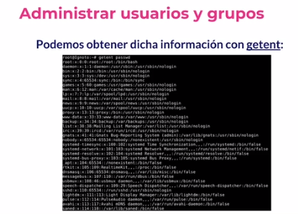

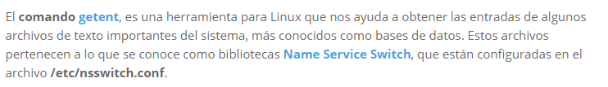
NO ENTRA!!!
getent: Con este comando podremos desplegar el contenido de las bases de datos definidas en el archivo /etc/nsswitch.conf.
Por defecto las que afectan a la información del usuario son: passwd, group y shadow. Existen otras predeterminadas como: hosts, networks, protocols, services, ethers, rpc y netgroup.
Por ejemplo ejecutar $ getent passwd es igual a $ cat /etc/passwd

• /etc/group - Archivo de los grupos del sistema.
Para cada grupo el sistema almacena el nombre del grupo, el identificador de cada grupo (GID) y los usuarios que pertenecen al mismo.

El archivo tiene la siguiente estructura:

Estos campos son:

• Nombre del Grupo - Por defecto con los comandos habituales se crea un grupo con el mismo nombre que el usuario creado, aunque pueden existir otros grupos con nombres específicos.
• password - Se usa para dar a una serie de individuos un mismo directorio con una cuenta común.
• GID - (Group ID) Número de Identificación en el Sistema del grupo.
• lista de usuarios que pertenecen al grupo, separados por comas.

El fichero /etc/group almacena los datos de los grupos que han sido dados de alta en el sistema.

Ejemplo:
Root:x:0:root,Javier
Aquí se aprecia como Javier y root pertenecen al grupo root.
El campo Root indica el nombre del grupo
El segundo campo 'x' indica la contraseña del grupo, que no existe, si hubiera se mostraría un 'hash' encriptado.
El tercer campo es el Group ID (GID) o identificación del grupo.
El cuarto campo es opcional e indica la lista de grupos a los que pertenece el usuario.

• /etc/shadow

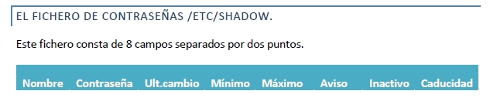
Para sistemas que usen shadow, que no es más que una medida de seguridad.

Los sistemas que no usan shadow guardan el password en /etc/passwd, pero este archivo tiene la peculiaridad de que debe ser legible por todo el mundo. Este archivo podría caer en manos de un usuario ilegítimo y éste ejercer técnicas de crackeo sobre las claves. Como solución del problema lo que se hace es almacenar todos los datos de los usuarios en el /etc/password menos sus contraseñas; que se almacenan en /etc/shadow, el cual sí tiene restringidos los permisos y no es accesible por los usuarios normales.
Estructura del fichero /etc/shadow

- Nombre del usuario
- Contraseña es la auténtica contraseña del usuario, aunque encriptada.

Si nos encontramos con un asterisco en este campo significa que la cuenta está bloqueada. Lo mismo se puede conseguir colocando una exclamación (!) al principio de la contraseña. Una cuenta sin contraseña la veremos o bien con todo este campo en blanco, o bien con dos exclamaciones consecutivas (!!).

Aquí hay más parámetros de /etc/shadow, pero no entra en el examen

Nom:pass:changed:minlife:maxlife:warn:inactive:expired:unused
usuario:password:días del último cambio: días antes del cambio:Días después del cambio: tiempo de aviso:dias antes de la inhabilitación: periodo que lleva caducado:reservado:
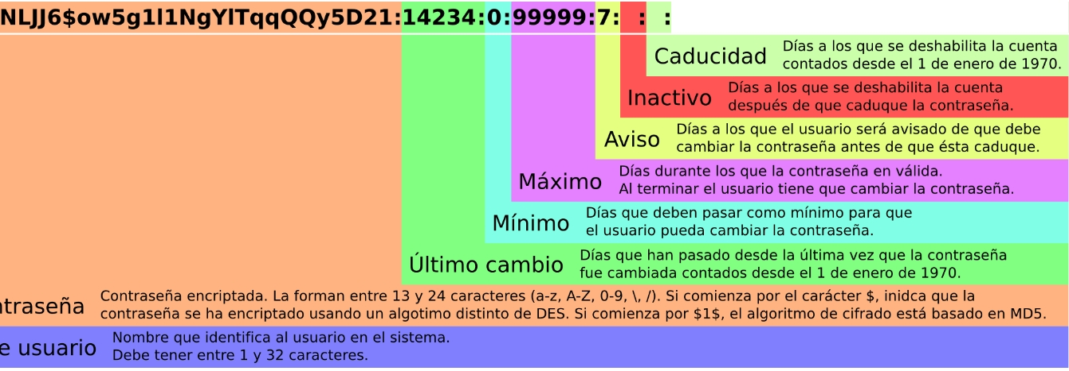

Aquí también hay más cosas, pero no entra en el examen

Administración de usuarios utilizando comandos
Crear usuarios

Estos comandos nos permitirán crear, borrar y modificar las cuentas de usuarios en el sistema de una forma más fácil y rápida a la utilizada anteriormente.

Comando id → Me dice quien soy y grupo al que pertenezco.
ana@ubuntu:~$ id
uid=1000(ana)gid=1000(ana)grupos=1000(ana)
ana@ubuntu:~$

id root → información del usuario en concreto root
uid=0(root) gid=0(root) grupos=0(root)
ana@ubuntu:~$

Añadir nuevos usuarios.

La diferencia entre los comandos useradd y adduser es que adduser agrega el usuario de manera interactica y es un enlace a useradd, si usamos adduser el comnado nos solicitará los datos que sean necesarios para agregar el nuevo usuario y si ejecutamos useradd tendremos que hacer algunas de las tareas de agregar un usuario de manera manual o pasándole parámetros directamente.

Antes de empezar, debes saber que los dos comandos conducen al único objetivo de la creación de un usuario en un sistema Linux, de hecho, adduser es un script basado en el lenguaje Perl del comando useradd. Las diferencias entre ambos son que adduser nos permite agregar un usuario de manera más interactiva y useradd nos permite mas opciones a la hora de crear los usuarios.

Useradd

Sintaxis: #useradd [opciones] [login]
[opciones]: distintas opciones con las que se puede crear el usuario
[login]: Nombre del usuario

El parametro “-g” no hace falta estudiarlo de la siguiente captura
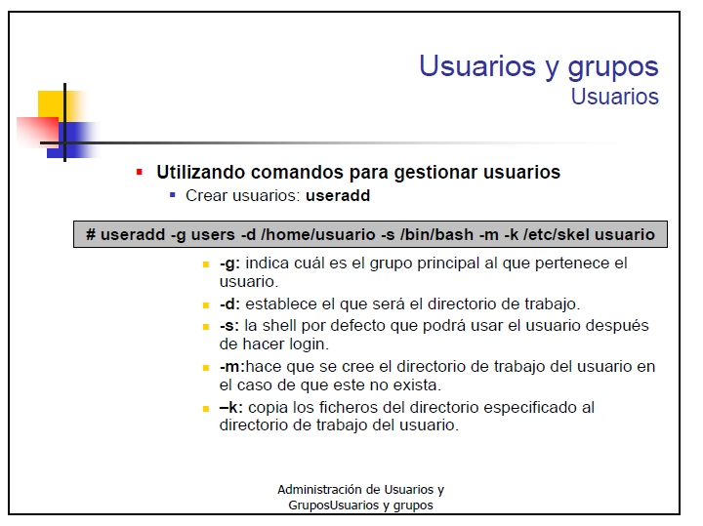

-c: para poner un comentario sobre el usuario.
-u: Con esto decidimos el UID que tendrá el usuario en cuestión, pero es mejor decidir que useradd lo haga solo para no provocar inconsistencias. [ –U UID]

-m es conveniente siempre utilizar la opción –m para que nos cree el directorio de trabajo.
-G IMPORTANTE!!
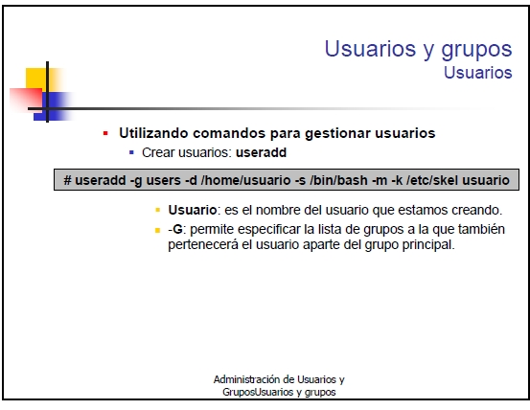

Siempre podemos matizar detalles en la creación de usuarios editando los ficheros de configuración que ya conocemos.
La cuenta del usuario no estará activada hasta que no le asignemos un password. Esto lo podemos hacer vía comando: password nombre_de_usuario (para cambiar el password procederíamos exactamente de la misma forma). Cualquier usuario normal puede cambiar su password cuando haya entrado al sistema, bastando en este caso con escribir el comando password sin argumentos ni opciones.

Para desactivar una cuenta de usuario sin necesidad de borrarla del sistema, podemos editar
/etc/passwd y cambiar la x por un ! en el campo del password. La cuenta se habilitaría asignando un password con password o bien volviendo a poner la x que había, quedando la cuenta entonces con el mismo password que tenía antes de deshabilitarla.
¿Quien puede ejecutar este comando?

El usuario root, o cualquier administrador que pueda ejecutar el comando sudo.

Ejemplos:

# useradd pepeillo # crea el usuario pepeillo con las propiedades por defecto.
Useradd alumno1:→ Crea una cuenta de usuario con los valores por defecto, pero no nos crea el directorio personal de este usuario /home/alumno1

Useradd –m alumno1 ::→ Creará una cuenta de usuario con los valores por defecto llamado alumno1 y con el directorio de conexión /home/alumno1.

Useradd -c “alumno de asir1” –d /home/directalumno1 –m –s /bin/sh –k /etc/skel alumno1 → crea el usuario alumno1 con un directorio HOME llamado /home/directalumno1

Useradd -c “alumno de asir1” –d /home/directalumno1 –m –s /bin/sh –g grupoasir1 alumno1

Crea un usuario llamado allumno1 cuyo grupo principal es grupoasir1. Requisito que este grupo tiene que existir antes de la sentencia.

Crea un usuario llamado allumno1 que pertenece al grupo grupoasir1

Useradd -c “alumno de asir1” –d /home/alum –m –s /bin/sh –g grupoasir1 -G grupo01, grupo02 alumno1
Crea un usuario llamado alumno1 que pertenece al grupo grupoasir1 y también pertenece a los grupo grupo01 y grupo02.

ana:x:1000:1000:Linux ubuntu,,,:/home/ana:/bin/bash
adri:x:1001:1001:adri,,,,:/home/adri:/bin/bash
usuario01:x:1002:1002::/home/usuario01:/bin/sh
usuario02:x:1003:1003::/home/usuario02:/bin/sh
usuario03:x:1004:1004::/home/usuario03:/bin/sh

userdel Eliminar un usuario.

El comando userdel permite eliminar definitivamente un usuario del sistema.
Sintaxis: #userdel [opciones] <login>
Ejemplo:
# userdel -r pepeillo # elimina al usuario pepeillo y borra su directorio base. Por defecto el directorio base se mantiene.

La única opción de la que dispone es –r, empleada para forzar a que se borre el directorio del usuario y todo su contenido. Si, por ejemplo, existieran más ficheros y directorios en otro sistema de ficheros deberán borrarse manualmente, por ejemplo así:
Find / -user 212 –ok rm –r {};
Userdel no permite borrar una cuenta que esté siendo utilizada en ese momento. Deberemos terminar todos los procesos pertenecientes al usuario que queremos borrar, es decir echar al usuario de su cuenta y del sistema.
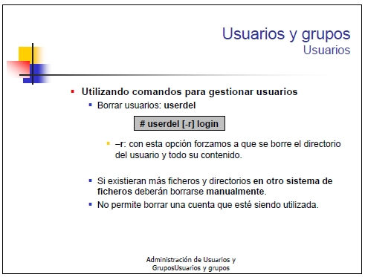
Si borramos un usuario que tenga datos dentro de su directorio HOME, y lo borramos sin la opción –r . ¿Qué pasa con sus ficheros de quien son propiedad? Pues esos ficheros después pertenecen a un uid de un usuario inexistente y un GID de un grupo inexistente.
Cuando borramos un usuario con la opción –r y resulta que a ese grupo pertenecen más usuarios en ese caso el grupo no se borra.

usermod Modificar propiedades del ususario.

El comando usermod se emplea para modificar algunas propiedades de los usuarios como: el login, el directorio base, el shell que se inicia al conectarse, los grupos a los que pertenece, la fecha de expiración de la cuenta, etc. También bloquea y desbloquea una cuenta.
Sintaxis:#usermod [opciones] <login>
Ejemplos:

# usermod -s /bin/csh pepeillo # coloca el shell csh para el usuario pepeillo.
# usermod -G users,disk pepeillo # grupos secundarios de pepeillo: users y disk.
# usermod -e 2009-10-29 pepeillo # indica que la cuenta de pepeillo expirará el 29-10-2009.

Admite las siguientes opciones:
- -c: cambia el comentario de la cuenta de usuario
- -d: cambia el directorio del usuario. Si además indicamos la opción – m el contenido del directorio actual será movido al nuevo directorio de login que será creado si todavía no existe.
- -g initialgroup: cambia el grupo inicial por el indicado por el usuario. El nombre o GID debe existir ya en el sistema.
- -G group: cambia la lista de grupos a los que pertenece el usuario. Todos aquellos grupos a lo que perteneciera antes el usuario y no esten en la nueva lista eliminaran como miembro al usuario.
- -l loginname: con esta opción cambiamos el nombre de usuario y para que todo sea consistente, no se cambia el nombre del home directory, dejando sin modificar las demás características de la cuenta, en este caso tendríamos que cambiar a mano el directorio home.
Si queremos que se cambie todo.
sudo usermod –l ana2 -d /home/ana2 –m –g ana2 ana
- -L loginname: Se bloquea la cuenta de un usuario.
Sudo usermod –L ana . La contraseña no se desabilita, sino que se pone un signo de admiración delate de la contraseña y el usuario no puede entrar en el sistema porque la cuenta está bloqueada.
- -U loginname: Se desbloquea la cuenta de un usuario.
Sudo usermod –U ana . Esto lo que hace es eliminar el signo de admiración delante de la contraseña y asi la cuenta se desblquea y el usuario puede conectarse al sistema.
- -s shell: cambiamos el shell del usuario.
- -u uid: asignamos un nuevo UID para el usuario. Este valor debe ser único y positivo. Los valores de 0 a 999 están reservados para usuarios del sistema. Todos los ficheros y directorios que cuelguen del home directory serán actualizados adecuadamente para que sigan perteneciendo al usuario, pero todos aquellos fuera del home directory deberán ser cambiados manualmente para que sigan perteneciendo al usuario.
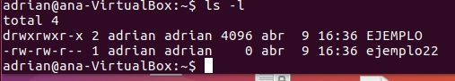
El usuario adrian tiene ficheros en su directorio HOME.
Pero también tiene ficheros en otro directorio.
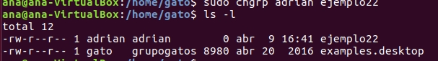

Ahora modificamos el uid del usuario adrian.
Sudo usermod –u 1020 adrian.
Vemos que todos los ficheros de su directorio HOME se han modificado directamente y siguen perteneciendo al usuario adrian. Pero los ficheros que tenía el usuario adrian fuera de su directorio HOMe ahora no pertenecen a adrian sino indica el usuario 1018 que no existe. Por lo tanto, tendrían que ser modificados a mano.
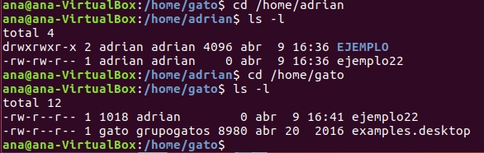
Al igual que antes para poder utilizar el usermod la cuenta no debe estar en uso
en ese momento.

Desactivar rápidamente cuentas en un sistema de ficheros Linux o en una estación de trabajo de usuario, edite el Fichero /etc/shadow e inserte un asterisco (*) como primer carácter en el segundo campo del fichero (después de los primeros dos puntos), que es donde la contraseña está almacenada. Esto evita los siguientes inicios de sesión, pero deja la contraseña existente intacta. Si las circunstancias le exigen una vuelta atrás y se le solicita reactivar la cuenta de usuario, simplemente elimine el asterisco para reactivar los inicios de sesión con la contraseña existente. Esto es similar al uso del comando usermod -L user, que inserta un signo de exclamación (!) al inicio de la entrada correspondiente a la contraseña de un usuario para bloquearlo.

passwd Cambiar la contraseña de un usuario.

El comando passwd permite cambiar el password de un usuario. También puede bloquear, desbloquear y deshabilitar una cuenta. Si se invoca sin argumentos se asume el usuario actual.
Sintaxis: passwd [opciones] [login]
Ejemplos:
# passwd pepeillo # coloca una contraseña para pepeillo
New UNIX password:
Retype new UNIX password:
passwd: all authentication tokens updated successfully.

# passwd -d pepeillo # deshabilita la cuenta del usuario pepeillo eliminando su contraseña.
# passwd -l pepeillo # bloquea la cuenta del usuario pepeillo poniendo un signo ! delante de su password en el fichero /etc/shadow
# passwd -u pepeillo # desbloquea la cuenta del usuario pepeillo.

Grupos

Los grupos es una manera en los sistemas multiusuario como Linux de otorgar una serie de privilegios a un conjunto de usuarios sin tener que dárselo de forma individual a cada uno.
El fichero encargado de mantener los grupos del sistema es /etc/group y también hemos visto su estructura. Por lo que veremos los comandos que añaden, quitan y modifican los grupos; así como notas generales en la gestión de grupos.

Hemos dicho que todo usuario tiene siempre un grupo principal al que pertenece. Hay dos posibilidades para los usuarios normales: que todos tengan el mismo grupo principal (generalmente users) o que cada usuario tenga un grupo principal específico (casi siempre del mismo nombre que el usuario). Esto responde a las necesidades de cada sistema. En el primer caso, los directorios de trabajo de los usuarios suelen ser accesibles por el resto de los usuarios (no es lo más común); mientras que en el caso de que cada usuario tenga un grupo principal, lo normal es que los directorios de trabajo de cada usuario sean sólo accesibles por ese usuario (que sí es lo más común).
Además, en el sistema hay más grupos que los principales de cada usuario. La misión de estos otros grupos es la de otorgar unos permisos similares al conjunto de usuarios que forman parte de él ante un directorio, un archivo, un dispositivo, etc.

Es muy común la necesidad de dar a unos cuantos usuarios permisos para que puedan, por ejemplo, leer los documentos de un directorio determinado (por ejemplo, informes de una empresa), al tiempo que al resto de usuarios no. Así, podríamos crear un grupo llamado contables, y agregar los usuarios que son contables a este grupo. Después, haríamos pertenecer el directorio mencionado a este grupo, y le daríamos permisos de lectura para el grupo.
Además de para compartir archivos o directorios entre varios usuarios, existen grupos como audio, cdrom, y similares. Dispositivos como la tarjeta de sonido, el grabador de CDs, etc. tienen como usuario "dueño" a root, y como grupo "dueño" a uno de estos grupos. Así, para cada usuario que queramos que pueda usar la tarjeta de sonido, debemos añadirlo al grupo audio.

Administración de grupos

Ya hemos aprendido cómo establecer el grupo principal de un usuario, y cómo hacer a la hora de su creación que pertenezca a otros grupos adicionales; así como el fichero /etc/group.
Para añadir un usuario a un grupo de forma manual, todo lo que hay que hacer es editar /etc/group y añadir al usuario a la lista del último campo. Si ya hay usuarios, éstos se separan con comas.
Si lo que queremos es crear un nuevo grupo de forma manual, la cosa es igual de sencilla. Al igual que ya hicimos agregando el usuario prueba de forma manual, añadiremos otra entrada a este fichero con el nombre del grupo, la x en el password, un GID que no esté siendo usado y la lista de usuarios detrás.
También tenemos comandos que hacen esto mismo: groupadd, groupdel y groupmod.

groups sirve para visualizar los grupos a los que pertenece el usuario con el que estamos conectados:

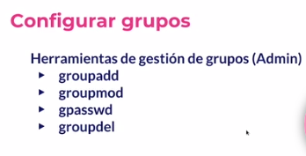
Crear grupos
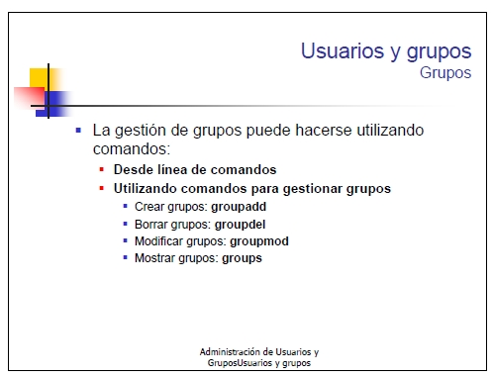
groupadd sirve para crear un nuevo grupo:

#groupadd –g –r -f -o gid grupo
Sintaxis:
#groupadd [opciones] <grupo>

Dicho comando admite las siguientes opciones: Los grupos solo los puede crear el root.
• -g: va seguida del Group ID (numérico) que asignaremos al grupo, y grupo es el nombre del grupo creado. Si no indicamos la opción -g, el sistema seleccionará por nosotros un número GID que no esté siendo usado.
• –r: actúa como un flag, indicando a groupadd que el nuevo grupo sea considerado como un grupo de sistema, por lo que le asignara el primer gid libre por debajo de 1000 disponible a no ser que le hayamos dado la opción –g. para crear un grupo del sistema.
- -o: no obliga a que el identificador de grupo sea único, cosa totalmente desaconsejable.

• –f: Hace que groupadd no de error si el grupo ya existe, pero no crea el grupo. Este flag también afecta a la opción –g impidiendo la creación del nuevo grupo si el gid indicado ya está asignado.

Lo mismo que sabemos ya sobre la edición y borrado de usuarios es aplicable a los grupos. Lo más fácil es editar el fichero /etc/group directamente; recordando que, si quitamos un grupo, ningún usuario podrá tener ese grupo como su grupo principal; y además que tendremos que cambiar los permisos de los archivos que perteneciesen a este grupo pues de no hacerlo los estaríamos dejando asignados a un GID inexistente para el sistema, y esto no es recomendable.
Un comando groups mostrará una lista de grupos a los que el usuario actual pertenece.

Ejemplos:
#groupadd pruebas ----------> pruebas:x:101:
En este ejemplo no especificamos parámetros, el sistema tomara al grupo con el identificador libre que siga en su lista interna de grupos.
groupadd -g 1150 prueba ---> prueba:x:1150:
Aquí, si estamos predefiniendo el identificador del grupo, con la opción -g n, donde n sería el numero ID, en este caso 150.
groupadd -g 1150 prueb -> prueb:x:150:
En este ejemplo hacemos que el grupo prueb presente el mismo ID que la opción anterior, No te deja, debido a que no se especifica la opcion (-o).
groupadd –g-o 1150 prueb -> prueb:x:1150:
groupadd -f -g 1150 pruebaerror -> : No nos da error, pero no crea otro grupo
#groupadd -r prueba2 -> prueba2:x:999: Nos crea el grupo con un identificador del sistema menor que 1000.
groupadd prueba3 -> prueba3:x:1007: Nos crea el grupo con un identificador mayor que 1000.

Borrar grupos

groupdel sirve para borrar un grupo ya existente:
#groupdel nombre del grupo
Sintaxis:
groupdel <grupo>

Este comando no posee opciones, sólo hace falta indicar el grupo a borrar. Debemos hacer dos aclaraciones: aunque borremos el grupo todos aquellos ficheros cuyo atributo de grupo sea borrado permanecerán inalterados y habrá que borrarlos manualmente; por otra parte, no podremos borrar el grupo inicial de un usuario hasta que éste no sea borrado del sistema.

Ejemplos:
# groupadd admin
# groupdel admin

Modificar grupos

groupmod sirve para modificar un grupo ya existente:
#groupmod grupo
Sintaxis: groupmod [opciones] <grupo>
Ejemplo:
# groupmod -n usuarios users # cambia el nombre del grupo users a usuarios.

Este comando dispone de las siguientes opciones:
• -g: con esta opción modificamos el gid asignado a un grupo. Esta opción lleva las mismas restricciones que en el comando groupadd. Todos los ficheros asignados a este grupo no se modificarán automáticamente, deberemos modificarlos a mano.
• -n groupname: aquí indicamos el nuevo nombre que se le dará al grupo.
Ejemplo:
Groupmod –n visi visi1→ Cambiamos el nombre del grupo de visi1 a visi.
Vamos a cambiar el nombre del grupo 'noche' a tarde:
[debian:/home/alberto]# groupmod -n tarde noche

Cambiar el nombre de un GID.
groupmod -g <Nuevo GID del grupo> <nombre actual del grupo>
groupmod -g 2000 profesores

gpasswd Administrar grupos.

El comando gpasswd permite agregar o eliminar un usuario de un grupo. Los usuarios y los grupos deben existir.

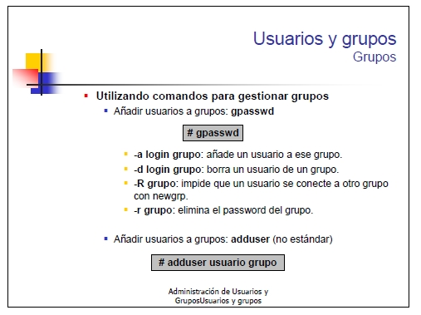

El comando gpasswd permite administrar los grupos. Se puede utilizar para añadir y eliminar usuarios, señalar un administrador e indicar un password de grupo.
Sintaxis: gpasswd [opciones] <grupo>
Ejemplos:
# gpasswd -A pepeillo admin # administrador del grupo admin.: usuario pepeillo.
Con la opción –A estoy haciendo administrador del grupo admin al usuario pepeillo

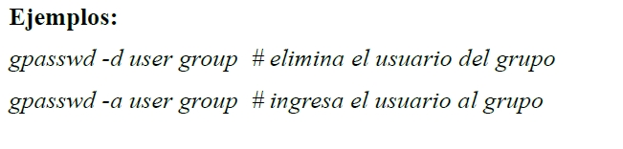
$ gpasswd admin # cambia el passwd del grupo admin.
$ gpasswd -a joe admin # añade el usuario joe al grupo admin.
$ gpasswd -d joe admin # borra al usuario joe del grupo admin

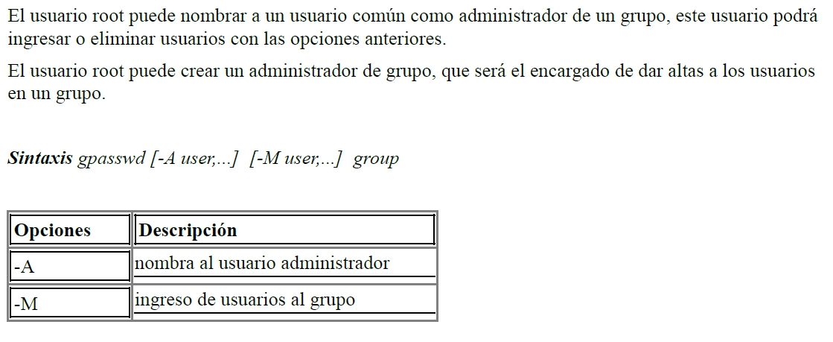

/etc/gshadow (contraseñas cifradas de los grupos)
Fichero /etc/gshadow
Al igual que el fichero /etc/shadow de las contraseñas encriptadas para usuarios, también se puede usar un fichero /etc/gshadow de contraseñas encriptadas para grupos.
Se suele usar para permitir el acceso al grupo, a un usuario que no es miembro del grupo. Ese usuario tendría entonces los mismos privilegios que los miembros de su nuevo grupo.

Usuarios estándar

La tabla siguiente lista algunos de los principales usuarios estándar configurados en el archivo /etc/passwd. El groupid (GID) en esta tabla es grupo primario para el usuario.

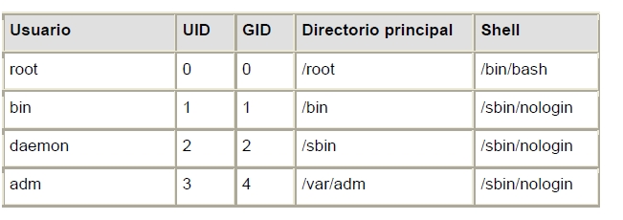

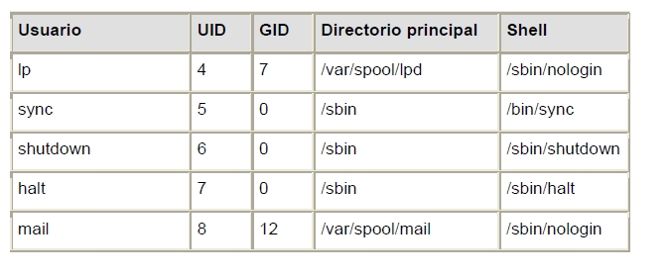
Grupos estándar

La tabla siguiente lista algunos de los grupos estándar configurados en el archivo /etc/group. Comandos de gestión de propiedad y permisos.

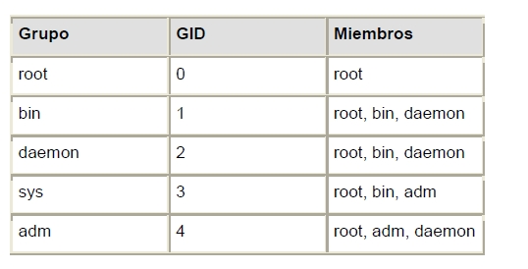

Cambiar de grupo

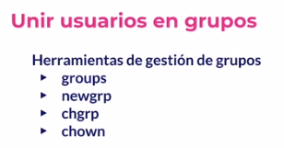
groups sirve para visualizar los grupos a los que pertenece el usuario con el que estamos conectados:

newgrp Cambiar grupo.

Al ingresar un usuario al sistema tiene predeterminado su grupo principal. Para cambiarse a uno de sus grupos secundarios.

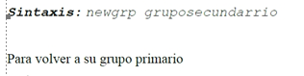

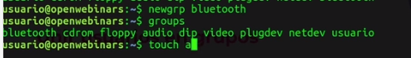
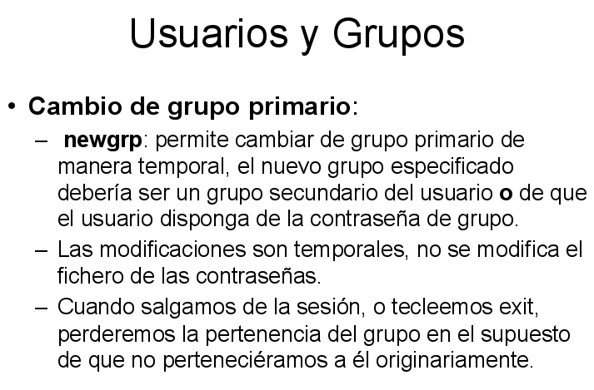

CHOWN y CHGRP

Modificar el usuario y grupo propietarios de un archivo o directorio: chown y chgrp

Todos y cada uno de los elementos del sistema / de Linux tienen dueño, ya sean ficheros, directorios, o enlaces a dispositivos. Por un lado, tienen un usuario dueño, y por otro, un grupo dueño.
El usuario y el grupo que son dueños de un elemento no tienen por qué guardar una relación del tipo que el usuario debería estar dentro del grupo o cosas por el estilo. Son totalmente independientes. Así, puede existir un fichero que tenga como usuario propietario a username, un usuario normal, y tener como grupo propietario al grupo root.

Cuando se trabaja en el sistema, los programas "hacen dueños" de los ficheros creados durante la sesión al usuario de esta sesión y a su grupo principal por defecto; aunque esto puede cambiarse. Es lógico, que los ficheros que estén bajo el directorio de trabajo de un usuario le pertenezcan.

Siempre que tratemos con permisos y con dueños de elementos, debemos tener siempre presente el hecho de que el sistema de ficheros de Linux es jerárquico; esto implica que los cambios que hagamos, por ejemplo, en un directorio, pueden influir en el resto de los elementos que están contenidos en un nivel inferior a éste (los archivos que contiene, los directorios que contiene, lo que contienen esos otros directorios, y así sucesivamente).

chown Cambiar el dueño (propietario) y/o el grupo de un fichero.

- chown (change owner, cambiar propietario) El comando chown se emplea para cambiar de propietario a un determinado conjunto de ficheros. Esta orden sirve para que el usuario root pueda cambiar la propíedad de uno o varios ficheros.

El propietario de un archivo y grupo principal se puede modificar con el mandato chown. El único que tiene permisos para ejecutar este mandato (comando) es el usuario Root.

# CHOWN usuario[.grupo] archivo ….

Los nombres de propietario que admite Linux son los nombres de usuario, que están almacenados en el fichero /etc/passwd. La forma general del comando chown es la siguiente:
- chown <nuevo usuario> <archivo> modifica el usuario
- chown <nuevo usuario>.<nuevo grupo> <archivo> modifica el usuario y grupo del archivo
- chown <nuevo usuario>:<nuevo grupo> <archivo> modifica el usuario y grupo del archivo
- chown :<nuevo grupo> <archivo> modifica solo el grupo del archivo

Opción: -R en los directorios cambia el dueño y/o el grupo recursivamente.
Si queremos aplicar esto a directorios, simplemente añadiremos la opción ‘-R‘ para que lo haga de modo recursivo:
[chown] -R [usuario] [directorio]

Ejemplos:
# chown -R root /tmp/oculto
# chgrp ftp /usr/ftp

Si por ejemplo tenemos un fichero llamado ‘prueba.sh’ propiedad de ‘alberto’:
[debian:/home/alberto]# ls -l |grep prueba.sh
-rw-r–r– 1 alberto alberto 2 2008-04-10 15:41 prueba.sh
y queremos que su propietario pase a ser ‘root’, haremos:
[debian:/home/alberto]# chown root prueba.sh
Vemos el resultado…
[debian:/home/alberto]# ls -l |grep prueba.sh
-rw-r–r– 1 root alberto 2 2008-04-10 15:41 prueba.sh

Una manera rápida para el usuario root, pueda cambiar usuario y grupo al mismo tiempo, es con el mismo comando chown de la siguiente manera

#> chown juan.gerentes presentación (o en vez de punto con : puntos) al fichero presentación le cambia el propietario y grupo, propietario juan y grupo gerentes.
#> chown juan:gerentes presentación
Asi, cambiara el usuario.grupo en una sola instrucción.

Ejemplos:
ana@ubuntu:~$ su - alba
Contraseña:
$
$ ls
empleados.txt examples.desktop
$ ls -l
total 8
-rw-rw-r-- 1 alba oficina2 24 2013-03-26 06:17 empleados.txt
-rw-r--r-- 1 alba oficina2 179 2010-09-15 04:41 examples.desktop
$

chgrp Cambiar el grupo al que pertenece un fichero.

- chgrp (change group, cambiar grupo) Cambia el grupo al que pertenece un fichero.

El grupo al que pertenece un fichero puede ser cambiado con el comando chgrp, que tiene una forma general similar a la de chown,
chgrp newgroup file1 file2...
- Los grupos de usuarios están almacenados en el fichero /etc/group
chgrp <nuevo grupo> <archivo> modifica el grupo del archivo

El dueño de un fichero sólo lo puede cambiar el usuario root mientras que el grupo además de root, lo puede cambiar el propio dueño del dichero.

Para cambiar de grupo a un fichero utilizaremos el comando “chgrp” de este modo:
[chgrp] [grupo] [archivo]

Si por ejemplo tenemos un fichero llamado ‘prueba.sh’ perteneciente al grupo ‘alberto’:
[debian:/home/alberto]# ls -l |grep prueba.sh
-rw-r–r– 1 root alberto 2 2008-04-10 15:41 prueba.sh
y queremos que su grupo principal sea ‘root’, haremos:
[debian:/home/alberto]# chgrp root prueba.sh
Vemos el resultado…
[debian:/home/alberto]# ls -l |grep prueba.sh
-rw-r–r– 1 root root 2 2008-04-10 15:41 prueba.sh
Al igual que antes, añadiremos la opción ‘-R‘ para que lo haga de modo recursivo:
[chgrp] -R [grupo] [directorio]

Imaginemos que el fichero informe.txt ha sido creado por el usuario pedro. Por defecto, el dueño de un archivo es el usuario que lo crea, en este caso pedro. El grupo del usuario pedro, es oficina_malaga.

$ su pedro
$ cd
$ pwd
/home/pedro
$ touch informe.txt
$ ls -l
-rw-r--r-- 1 pedro oficina_malaga 0 2009-03-19 12:46 informe.txt

Todo esto se puede cambiar. Moveremos el fichero al directorio de trabajo del usuario laura y le cambiaremos el dueno.

# mv informe.txt /home/laura/
# cd /home/laura/
Ls -l
-rw-r--r-- 1 pedro oficina_malaga 0 2009-03-19 12:46 informe.txt
# chown laura informe.txt
# ls -l
-rw-r--r-- 1 laura oficina_malaga 0 2009-03-19 12:46 informe.txt
Ahora el fichero tiene al usuario laura como propietario.

Ahora entramos con Laura
Entonces Laura si que puede hacer lo siguiente:
$chgrp laura informe.txt

Ls -l
-rw-r--r-- 1 laura laura 0 2009-03-19 12:46 informe.txt
El propietario o el usuario root puede cambiar la propiedad del grupo con el mandato chgrp. El propietario sólo puede cambiar el grupo por otro grupo de su propio conjunto de grupos a los que pertenezca.

chgrp grupo archivo.

EJEMPLOS:
ana@ubuntu:~$ su - alba
Contraseña:
$
alba@ubuntu: ~$ ls -l
total 8
-rw-rw-r-- 1 alba oficina2 24 2013-03-26 06:17 empleados.txt
-rw-r--r-- 1 alba oficina2 179 2010-09-15 04:41 examples.desktop
$
/etc/group
asir1:x:1013:alba
asir2:x:1015
oficina2:x:1012
el usuario alba pertenece al grupo asir1 también.
$ pwd
/home/alba
$ ls -l
total 8
-rw-rw-r-- 1 alba oficina2 24 2013-03-26 06:17 empleados.txt
-rw-r--r-- 1 alba oficina2 179 2010-09-15 04:41 examples.desktop
$ chgrp asir1 empleados.txt
$ ls -l
total 8
-rw-rw-r-- 1 alba asir1 24 2013-03-26 06:17 empleados.txt
-rw-r--r-- 1 alba oficina2 179 2010-09-15 04:41 examples.desktop

Como el usuario alba pertenece al grupo asir1, este usuario puede modificar el grupo al que pertenece ese fichero que es propiedad suya.

chgrp asir2 empleados.txt
chgrp: cambiando el grupo de «empleados.txt»: Operación no permitida. Esta operación no esta permitida porque el usuario alba no pertenece al grupo asir2.

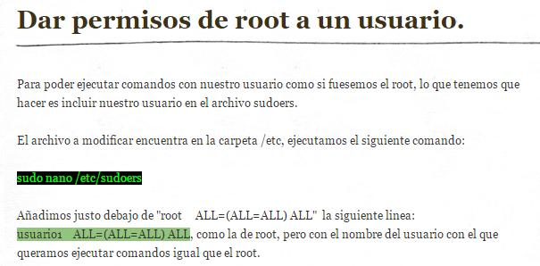
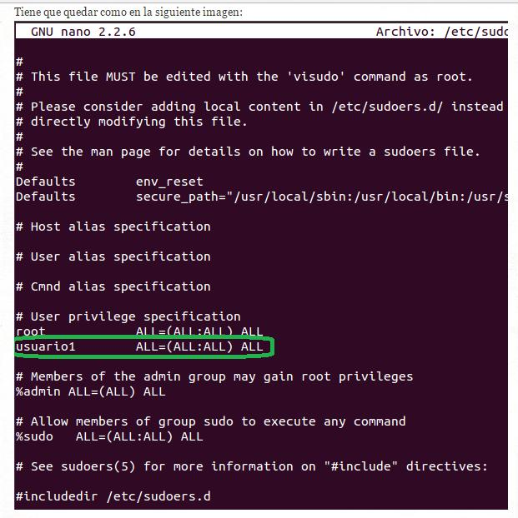

Cómo crear tu propia distribución Linux
http://hipertextual.com/archivo/2013/12/crear-tu-propia-distribucion-linux

